- Име и презиме:____________________________  БРОЈЕВИ  1. Бројеви који казују колико је некога или нечега на окупу јесу ________ бројеви.  Бројеви који одређују редослед јесу _________ бројеви.  - Попуни линије бројевима који недостају:  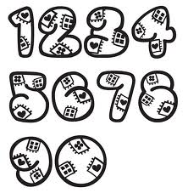  Цифрама: Речима:  1_____________________  Осамсто  18._____________________  ___________ Петнаести  3. У датим загонеткама основне бројеве заокружи, а редне подвуци.  Једна глава а стотину капа.  Један лије, други пије, трећи расте веселије.  4. Препиши реченице тако да уместо бројева напишеш речи.  Мара има 13 година.  _______________________________________________  Јован је ученик 4. разреда.  _______________________________________________  5. Напиши данашњи датум на три различита начина:  __________________ _______________ ____________________ |  | - Име и презиме:____________________________  БРОЈЕВИ  1. Бројеви који казују колико је некога или нечега на окупу јесу ________ бројеви.  Бројеви који одређују редослед јесу _________ бројеви.  2. Попуни линије бројевима који недостају:  Цифрама: Речима:  1_____________________  Осамсто  18._____________________  ___________ Петнаести  3. У датим загонеткама основне бројеве заокружи, а редне подвуци.  Једна глава а стотину капа.  Један лије, други пије, трећи расте веселије.  4. Препиши реченице тако да уместо бројева напишеш речи.  Мара има 13 година.  _______________________________________________  Јован је ученик 4. разреда.  _______________________________________________  5. Напиши данашњи датум на три различита начина:  __________________ _______________ ____________________

